Муниципальное бюджетное общеобразовательное учреждение
«Степановская средняя общеобразовательная школа»
Верхнекетского района Томской области
636516, Россия, Томская область, Верхнекетский район, пос. Степановка, пер. Аптечный,
дом 5 тел./факс: (8-382) 58-25-1-66; Е-mail: stepanovca@mail.ru

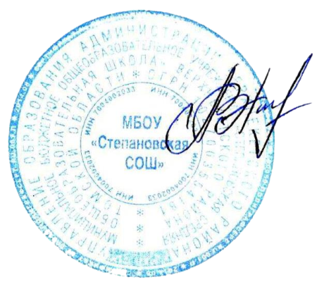 | Утверждаю  Директор МБОУ «Степановская СОШ»  ____________________Л.В.Гаврилова

ОТЧЁТ
по реализации второго этапа
Программы антирисковых мер МБОУ «Степановская СОШ» по направлению
«Недостаточная предметная и методическая компетентность педагогических работников»
по состоянию на 19.09.2022г.

п.Степановка-2022
На основании приказа №42 от 01.04. 2022 года была утверждена программа антирисковых мер по направлению «Недостаточная предметная и методическая компетентность педагогических работников» на 2022 год муниципального бюджетного общеобразовательного учреждения «Степановская средняя общеобразовательная школа». Согласно Дорожной карте реализации данной программы по состоянию на 19 сентября 2022 года выполнены следующие запланированные мероприятия:

Задачи | Мероприятия | Сроки реализации | Отчёт о выполнении | Ссылка на электронный ресурс, где размещены материалы и документы, связанные с реализацией запланированных мер
Разработать школьную Программу профессионального роста педагогов, включающую механизмы выявления дефицитов и обеспечивающую развитие профессиональных компетенций. | Диагностика профессиональных дефицитов педагогов | Август 2022 | 1.Проведена диагностика базовых компетентностей педагогов. | https://forms.gle/86dg5B8knWfXTSG97  https://ver-stepschool.ru/wp-content/uploads/2022/10/Rezultaty-monitoringa-Otsenka-kompetentnosti-pedagoga.pdf
 |  |  | 2.Проведён анализ по итогам мониторингового исследования « Оценка базовых компетентностей педагога» на педагогическом совете «Основные направления работы школы на 2022-2023 учебный год» | Протокол №1 педагогического совета от 31.08.2022г.
 |  |  | 3.Разработана Программа профессионального развития и роста профессиональной компетентности педагогов МБОУ «Степановская СОШ» на 2022-2025 годы. | https://ver-stepschool.ru/wp-content/uploads/2022/09/Programma-rosta-prof-kompetentnostipedagogov-.pdf
Обеспечить участие педагогов в курсах повышения квалификации, в очном и дистанционном форматах, в практико-ориентированных семинарах на базе образовательной организации | Направление педагогов для прохождения дополнительной образовательной программы в строгом соответствии с выявленными профессиональными дефицитами  Методические семинары, родительская конференция | Май-сентябрь 2022  24.03.2022  08.06.2022  12.05.2022  Май 2022  Сентябрь 2022 | 1.Прошли обучение по 34дополнительным профессиональным программам – 21 человек.  2.Методический семинар «Причины низкого качества знаний учащихся и пути их преодоления»  3. Семинар для классных руководителей «Внедрение ИОМ и СИОП в образовательный процесс»  4.Родительская конференция «Семья и школа». Взаимодействие и сотрудничество»  4. Разработаны новые положения:  -Положение о системе оценивания образовательных достижений обучающихся МБОУ «Степановская СОШ»;  -Положение о нормах оценивания по учебным предметам МБОУ «Степановская СОШ»;  -Положение о летнем оздоровительном лагере МБОУ «Степановская СОШ»;  -Положение о проектной деятельности МБОУ «Степановская СОШ»;  -Положение о нормах профессиональной этики педагогических работников МБОУ «Степановская СОШ»;  - | Протокол № 5 от 24.03.2022  Протокол № 6 от 08.06.2022  Протокол №1 от 12.05.2022  https://ver-stepschool.ru/17409-2/  https://ver-stepschool.ru/lokalnye-akty/
 |  |  | 5.  6 педагогических работников прошли независимую оценку профессиональных компетенций | Приказ УО
Организовать мероприятия по обмену опытом, в том числе, взаимопосещения уроков с последующим самоанализом и анализом | Участие в работе методических семинаров и конференций:  -на базе школы, в других образовательных учреждений района, в регионе;  Организация наставничества молодых педагогов;  Участие в конкурсах профессионального мастерства | Май 2022  Май-сентябрь 2022  Июнь - сентябрь 2022  Сентябрь 2022 | 1. Принята карта оценивания урока «Системный анализ урока»  2.Организация взаимопосещения уроков коллегами.  3.Обмен педагогическим опытом на разных уровнях  4.Участие педагогов в конкурсах профессионального мастерства  5.Организация работы творческих групп с целью профессионального объединения педагогов, поиска оптимальных путей совершенствования образовательного процесса (назначены руководители творческих групп, спланирована работа каждой творческой группы) | https://ver-stepschool.ru/wp-content/uploads/2022/10/analiz-uroka-.pdf  https://ver-stepschool.ru/500-2/  https://ver-stepschool.ru/500-2/  https://ver-stepschool.ru/wp-content/uploads/2022/09/prikaz-po-tg.pdf
Создать условия для снижения средней педагогической нагрузки до объема не более 25 часов в неделю | Анализ педагогического состава школа, с указанием количества преподаваемых часов.  Размещение вакансий на сайте школы. | Май 2022 | На сайте школы размещены вакансии: учителя начальных классов, учителя физической культуры, педагога-психолога, учителя-дефектолога, учителя математики. | https://ver-stepschool.ru/vakansii-uchitelej/

